Jaaroverzicht 2021

Auteur: Peter de Weerd
Vragen of opmerkingen: partij.voor.de.dieren@provincie-utrecht.nl

Inhoudsopgave

1. Algemeen

2. Moties, amendementen en schriftelijke vragen

3. Bijdragen

4. Media

1. ALGEMEEN
Ook 2021 was weer een bewogen jaar, waarin veel flexibiliteit en aanpassingsvermogen werd gevraagd. Het coronavirus heeft nog steeds grote invloed op ons dagelijkse leven en onze werkzaamheden als fractie binnen de Provinciale Staten. De regels rondom thuiswerken veranderen voortdurend, waardoor we soms wel, maar vaak ook niet fysiek aanwezig kunnen zijn in het Provinciehuis. De fractievergaderingen gaan vrijwel altijd digitaal en veel werkbezoeken konden er niet plaats vinden. Toch mogen we als Partij voor de Dieren tevreden terugkijken op 2021, zoals blijkt uit dit Jaarverslag.
Vooral de eerste helft van het jaar stond in het teken van bomenkap en jacht. Hierover dienden we diverse moties en schriftelijke vragen in. Bijvoorbeeld toen we een tip kregen dat de gemeente Nieuwegein bomen waar ransuilen in leefden, wilde kappen. Mede door onze schriftelijke vragen, en aandacht hiervoor op sociale media, zag Nieuwegein hier vanaf. Ook onze vragen over de geplande uitbreiding van de KNVB in Zeist, en de bomenkap die daarmee gepaard gaat, werden opgepikt. Maar daarover later meer. Soms konden we het leed helaas niet voorkomen, bijvoorbeeld toen er dode eekhoorns werden ontdekt in reeds gekapte bomen in Bilthoven. Of kregen onze schriftelijke vragen (na wederom een tip van omwonenden) over afschot van reeën en nijlganzen rondom kasteel Haarzuilens wel veel (media-)aandacht, maar heeft dat nog niet tot verandering geleid dankzij de opstelling van het College van Gedeputeerde Staten. En toen het een periode erg koud was in februari, wilde de Gedeputeerde ons verzoek om de jacht stil te leggen niet bekrachtigen.
Doordat we niet altijd fysiek aanwezig konden zijn in het Provinciehuis, was het ook lastig om expressieve politiek, met een kleine letter p, te bedrijven. Behalve bij de behandeling van de Economische Visie 2020-2027. Ter ondersteuning van ons pleidooi om te onderzoeken of een coalitie van maatschappelijke partners kan komen tot een Utrechtse versie de Donut Coalitie (een economisch model van Kate Raworth, dat rekening houdt met de maximale draagkracht van de Aarde en de minimale behoeften van de mens), deelden we vegan donuts uit in de Statenzaal.
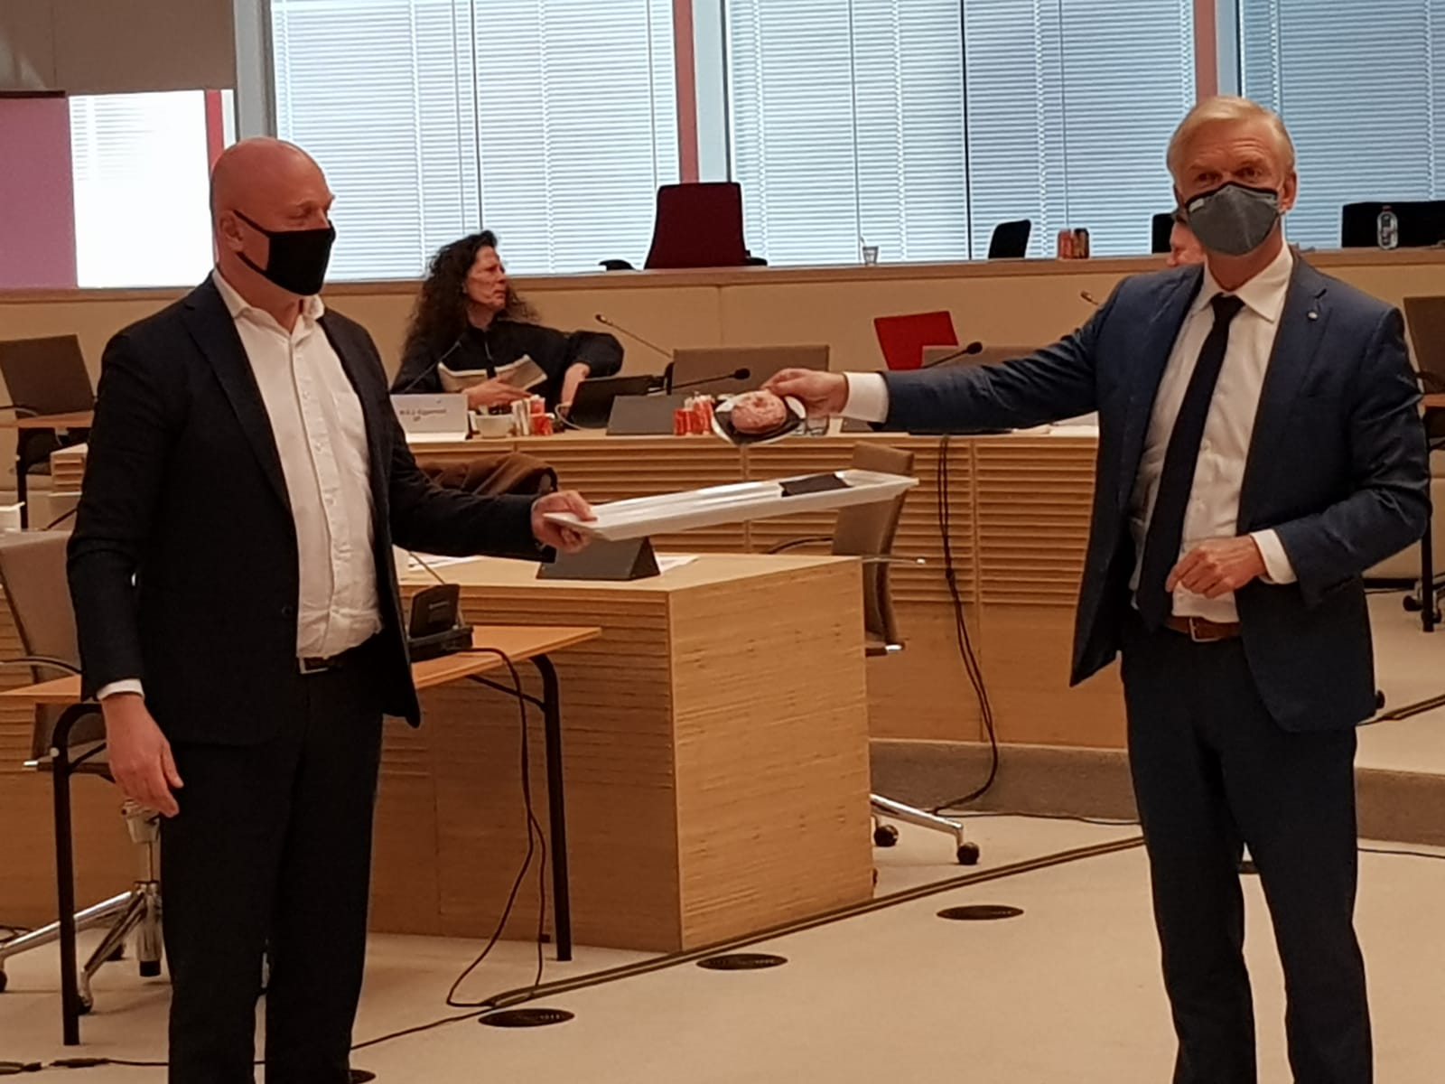
Richting de zomer trokken we aan de alarmbel en riepen we de provincie Utrecht op om de noodtoestand voor het klimaat uit te roepen. Helaas zag een meerderheid van partijen nog steeds de urgentie van klimaatverandering niet in. Ook de noodzaak tot een meer plantaardig voedselaanbod in het Provinciehuis werd, ondanks mooie woorden van andere partijen, nog niet ingezien.
Ook na de zomer hadden we veel aandacht voor het milieu en de energietransitie. De boden van de drie RES-regio’s werden goedgekeurd, al blijft er vooral op gemeentelijk niveau veel onrust over de zoeklocaties, met name die voor windmolens. Verschillende gemeentes hebben aangegeven geen windmolens op hun grondgebied te willen, maar in het najaar lieten de netbeheerders Stedin en Tennet weten dat de maximumcapaciteit van het elektriciteitsnet in de provincie Utrecht bereikt was. Dit komt doordat er vooral veel zonne-energieprojecten toegevoegd zijn aan het net, en die vergen meer capaciteit dan windmolens. Dit vraagstuk zal de komende jaren nog blijven spelen.
In het najaar stonden weer een paar belangrijke ‘Planning & Control’-stukken op de agenda van PS, zoals de Zomernota en Begroting. Ook kon er eindelijk weer werkbezoeken plaats vinden! Op uitnodiging van de KNVB zijn we als fractie wezen kijken op de campus van de voetbalbond in Zeist en hebben we ons laten informeren over de uitbreidingsplannen. Hoewel we de transparantie van de KNVB op prijs stellen, blijven we kritisch over de noodzaak van deze uitbreiding en de geplande bomenkap die daarmee gepaard gaat. Daarnaast organiseerde de griffie verschillende werkbezoeken, zoals een bezoek aan duurzame energieprojecten in de regio en een werkbezoek dat in het teken stond van rivierkreeften.
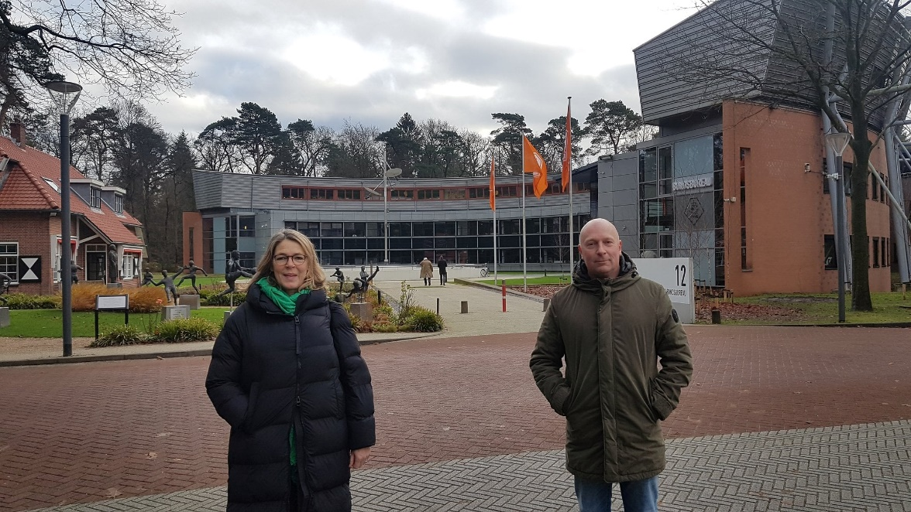
Maar het politieke werk bestaat uit meer dan debatten, moties schrijven en werkbezoeken afleggen. Zo maakten onze Statenleden en een van onze commissieleden deel uit van de kandidatencommissies voor de gemeenteraadsverkiezingen van 2022. Ook aan de leergang voor de gemeenteraad en die voor Provinciale Staten/waterschappen heeft onze fractie bijdrages geleverd. Erg leuk om het enthousiasme en talent bij de leden te zien!
Er was uiteraard ook wisselwerking met de werkgroepen in onze provincie, inmiddels zijn dat er zes: Amersfoort, Soest, Utrecht, Utrechtse Heuvelrug, Woudenberg en Zeist. Ter voorbereiding op deelname aan de gemeenteraadsverkiezingen bijvoorbeeld (Amersfoort, Utrecht en Utrechtse Heuvelrug), inhoudelijk op een specifiek dossier (bijvoorbeeld eerder genoemde uitbreidingsplannen van de KNVB in Zeist) of door deelname aan activiteiten.
Onze fractievoorzitter Hiltje Keller neemt ook regelmatig deel aan het fractievoorzittersoverleg, het presidium, de werkgeverscommissie en mocht een aantal keren plaatsvervangend voorzitter van de Provinciale Staten zijn, ter vervanging van de commissaris van de koning. Een hele eer!
Aan het einde van het jaar kunnen we dus terugkijken op mooie, ontroerende en uitdagende momenten. Er waren successen te vieren en teleurstellingen te verwerken. Maar we zullen blijven strijden voor een groener, duurzamer en diervriendelijker Utrecht! Juist ook in 2022, wanneer de gemeenteraadsverkiezingen zullen zijn in maart. In onze provincie doet de Partij voor de Dieren mee in de gemeente Utrecht (waar we al twee zetels hebben) en voor het eerst in de gemeenten Amersfoort en Utrechtse Heuvelrug. Aangezien corona nog altijd niet verdwenen is, zal dit een uitdagende campagnetijd worden, maar ongetwijfeld met een succesvolle uitkomst en nieuwe fracties!

2. POLITIEKE ACTIES

Datum |  | Titel | Status
06-01-2021 | Schriftelijke vragen | Schriftelijke vragen over de geplande bomenkap in Leersum  https://utrecht.partijvoordedieren.nl/vragen/schriftelijke-vragen-over-de-geplande-bomenkap-in-leersum | Beantwoord
13-01-2021 | Schriftelijke vragen | Schriftelijke vragen betreffende bomenkap in het leefgebied van ransuilen te Nieuwegein  https://utrecht.partijvoordedieren.nl/vragen/schriftelijke-vragen-betreffende-bomenkap-in-het-leefgebied-van-ransuilen-te-nieuwegein | Beantwoord
25-01-2021 | Schriftelijke vragen | Schriftelijke vragen betreffende uitbreiding geitenaantallen Leersum ondanks geitenstop  https://utrecht.partijvoordedieren.nl/vragen/schriftelijke-vragen-betreffende-uitbreiding-geitenaantallen-leersum-ondanks-geitenstop | Beantwoord
27-01-2021 | Motie | Motie Ruimhartige(r) compenseren gedupeerde reizigers VRT  https://utrecht.partijvoordedieren.nl/moties/motie-ruimhartiger-compenseren-gedupeerde-reizigers-vrt | Verworpen
05-02-2021 | Schriftelijke vragen | Schriftelijke vragen over een jachtverbod tijdens barre weersomstandigheden  https://utrecht.partijvoordedieren.nl/vragen/schriftelijke-vragen-over-een-jachtverbod-tijdens-barre-weersomstandigheden | Beantwoord
17-02-2021 | Schriftelijke vragen | Schriftelijke vragen over uitbreidingsplannen KNVB-campus  https://utrecht.partijvoordedieren.nl/vragen/schriftelijke-vragen-over-uitbreidingsplannen-knvb-campus | Beantwoord
24-02-2021 | Schriftelijke vragen | Schriftelijke vragen over het gebruik van plastic afval voor de aanleg van wandelpaden  https://utrecht.partijvoordedieren.nl/vragen/schriftelijke-vragen-over-het-gebruik-van-plastic-afval-voor-de-aanleg-van-wandelpaden | Beantwoord
03-03-2021 | Motie | Motie Utrechtse Donut Coalitie  https://utrecht.partijvoordedieren.nl/moties/motie-utrechtse-donut-coalitie | Aangehouden
09-03-2021 | Schriftelijke vragen | Schriftelijke vragen over plotselinge bomenkap in Amersfoort  https://utrecht.partijvoordedieren.nl/vragen/schriftelijke-vragen-over-plotselinge-bomenkap-in-amersfoort | Beantwoord
10-03-2021 | Motie | Motie Verbetering leefgebied weidevogels  https://utrecht.partijvoordedieren.nl/moties/motie-verbetering-leefgebied-weidevogels | Aangenomen
10-03-2021 | Motie | Motie Geen wind­molens in weidevogelkerngebieden  https://utrecht.partijvoordedieren.nl/moties/motie-geen-windmolens-in-weidevogelkerngebieden | Verworpen
10-03-2021 | Motie | Motie Stop de jacht tijdens extreme winterse omstandigheden  https://utrecht.partijvoordedieren.nl/moties/motie-stop-de-jacht-tijdens-extreme-winterse-omstandigheden | Verworpen
10-03-2021 | Amendement | Amendement Verdringing bij waterschaarste  https://utrecht.partijvoordedieren.nl/moties/amendement-verdringing-bij-waterschaarste | Ingetrokken
10-03-2021 | Amendement | Amendement Diervriendelijke waterdemping  https://utrecht.partijvoordedieren.nl/moties/amendement-diervriendelijke-waterdemping | Verworpen
09-04-2021 | Schriftelijke vragen | Schriftelijke vragen over bomenkap in Bilthoven tijdens broedseizoen  https://utrecht.partijvoordedieren.nl/vragen/schriftelijke-vragen-over-bomenkap-in-bilthoven-tijdens-broedseizoen | Beantwoord
14-04-2021 | Motie | Motie Carnivoor? Geef het door!  https://utrecht.partijvoordedieren.nl/moties/motie-carnivoor-geef-het-door-2 | Verworpen
07-07-2021 | Motie | Motie Code Rood  https://utrecht.partijvoordedieren.nl/moties/motie-code-rood | Aangehouden
07-07-2021 | Motie | Motie Meer bomen bij tramkruisingen  https://utrecht.partijvoordedieren.nl/moties/motie-meer-bomen-bij-tramkruisingen | Aangehouden
07-07-2021 | Motie | Motie Heb hart voor landgoed de Oude Tempel  https://utrecht.partijvoordedieren.nl/moties/motie-heb-hart-voor-landgoed-de-oude-tempel | Verworpen
07-07-2021 | Motie | Motie Natuurlijk steun- en herstelpakket  https://utrecht.partijvoordedieren.nl/moties/motie-natuurlijk-steun-en-herstelpakket | Ingetrokken
07-07-2021 | Motie | Motie Paling de polder in  https://utrecht.partijvoordedieren.nl/moties/motie-paling-de-polder-in | Ingetrokken
19-07-2021 | Schriftelijke vragen | Schriftelijke vragen over Bomenkap golfbaan De Haar  https://utrecht.partijvoordedieren.nl/vragen/schriftelijke-vragen-over-bomenkap-golfbaan-de-haar | Beantwoord
19-07-2021 | Schriftelijke vragen | Schriftelijke vragen over jacht op percelen kleiner dan 40 hectare  https://utrecht.partijvoordedieren.nl/vragen/schriftelijke-vragen-over-jacht-op-percelen-kleinere-dan-40-hectare | Beantwoord
23-07-2021 | Schriftelijke vragen | Schriftelijke vragen over afschot reeën rondom kasteel De Haar  https://utrecht.partijvoordedieren.nl/vragen/schriftelijke-vragen-over-afschot-ree%C3%ABn-rondom-kasteel-de-haar | Beantwoord
23-07-2021 | Schriftelijke vragen | Schriftelijke vragen over doden nijlganzen kasteel De Haar  https://utrecht.partijvoordedieren.nl/vragen/schriftelijke-vragen-over-doden-nijlganzen-kasteel-de-haar | Beantwoord
10-11-2021 | Motie | Motie Doe dassen niet de das om  https://utrecht.partijvoordedieren.nl/moties/motie-doe-dassen-niet-de-das-om | Ingetrokken
10-11-2021 | Motie | Motie Nieuwe Bomen  https://utrecht.partijvoordedieren.nl/moties/motie-nieuwe-bomen | Ingetrokken
09-12-2021 | Schriftelijke vragen | Schriftelijke vragen over gemotoriseerd vaarverkeer op de Kromme Rijn  https://utrecht.partijvoordedieren.nl/vragen/schriftelijke-vragen-over-gemotoriseerd-vaarverkeer-op-de-kromme-rijn | Nog niet beantwoord

3. BIJDRAGEN

Datum | VG | Titel | Spreker
 |  | 2020
27-01-2021 | PS | Bijdrage gewijzigd inzetten verleend aanvullend krediet VRT  https://utrecht.partijvoordedieren.nl/bijdragen/bijdrage-gewijzigd-inzetten-verleend-aanvullend-krediet-vrt | Willem van der Steeg
27-01-2021 | PS | Bijdrage Vuelta 2022  https://utrecht.partijvoordedieren.nl/bijdragen/bijdrage-vuelta-2022 | Hiltje Keller
03-03-2021 | PS | Bijdrage Statenvoorstel Versterking Vitaliteit Binnensteden, Dorpskernen en Winkelcentra  https://utrecht.partijvoordedieren.nl/bijdragen/bijdrage-statenvoorstel-versterking-vitaliteit-binnensteden-dorpskernen-en-winkelcentra | Hiltje Keller
03-03-2021 | PS | Bijdrage SV Economische Visie 2020-2027  https://utrecht.partijvoordedieren.nl/bijdragen/bijdrage-sv-economische-visie-2020-2027 | Willem van der Steeg
10-03-2021 | PS | Bijdrage SV Omgevingsvisie en Interim Omgevingsverordening  https://utrecht.partijvoordedieren.nl/bijdragen/bijdrage-omgevingsvisie-en-omgevingsverordening | Willem van der Steeg
14-04-2021 | PS | Bijdrage Verlengen studiefase programma toekomst N201  https://utrecht.partijvoordedieren.nl/bijdragen/bijdrage-verlengen-studiefase-programma-toekomst-n201 | Willem van der Steeg
14-04-2021 | PS | Bijdrage Statenvoorstel Beleidskader sport en bewegen 2021-2025  https://utrecht.partijvoordedieren.nl/bijdragen/bijdrage-statenvoorstel-beleidskader-sport-en-bewegen | Hiltje Keller
14-04-2021 | PS | Bijdrage Statenvoorstel Provinciale Voedselagenda 2021-2023  https://utrecht.partijvoordedieren.nl/bijdragen/bijdrage-statenvoorstel-provinciale-voedselagenda-2021-2023 | Hiltje Keller
14-04-2021 | PS | Bijdrage Instrumentenkader uitvoering Groene Contouren  https://utrecht.partijvoordedieren.nl/bijdragen/bijdrage-instrumentenkader-uitvoering-groene-contouren | Willem van der Steeg
02-06-2021 | PS | Bijdrage Museumbeleid 2021-2025  https://utrecht.partijvoordedieren.nl/bijdragen/bijdrage-museumbeleid-2021-2025 | Willem van der Steeg
02-06-2021 | PS | Bijdrage Versterking en herstel (zakelijk) toerisme  https://utrecht.partijvoordedieren.nl/bijdragen/bijdrage-versterking-en-herstel-zakelijk-toerisme | Willem van der Steeg
02-06-2021 | PS | Bijdrage Human Capital Agenda  https://utrecht.partijvoordedieren.nl/bijdragen/bijdrage-human-capital-agenda | Hiltje Keller
02-06-2021 | PS | Bijdrage Circulaire Samenleving 2050  https://utrecht.partijvoordedieren.nl/bijdragen/bijdrage-circulaire-samenleving-2050 | Hiltje Keller
30-06-2021 | PS | Bijdrage statenvoorstel aanvullende kaders recreatie en toerisme  https://utrecht.partijvoordedieren.nl/bijdragen/bijdrage-statenvoorstel-aanvullende-kaders-recreatie-en-toerisme | Willem van der Steeg
30-06-2021 | PS | Bijdrage SV Regionale Energiestrategie (RES) 1.0 Amersfoort en Foodvalley  https://utrecht.partijvoordedieren.nl/bijdragen/bijdrage-sv-res-1-0-amersfoort-en-foodvalley | Hiltje Keller
07-07-2021 | PS | Bijdrage Kadernota 2022-2025  https://utrecht.partijvoordedieren.nl/bijdragen/bijdrage-kadernota-2022-2025 | Hiltje Keller
07-07-2021 | PS | Bijdrage SV Jaarstukken 2020  https://utrecht.partijvoordedieren.nl/bijdragen/bijdrage-statenvoorstel-jaarstukken-2020 | Willem van der Steeg
22-09-2021 | PS | Bijdrage Nedereindse Plas en recreatie  https://utrecht.partijvoordedieren.nl/bijdragen/bijdrage-statenvoorstel-sanering-nedereindse-plas | Willem van der Steeg
22-09-2021 | PS | Bijdrage intensivering en verduurzaming bedrijventerreinen  https://utrecht.partijvoordedieren.nl/bijdragen/bijdrage-statenvoorstel-intensivering-en-verduurzaming-bedrijventerreinen | Willem van der Steeg
22-09-2021 | PS | Bijdrage opvolging MKB-(familie)bedrijven  https://utrecht.partijvoordedieren.nl/bijdragen/bijdrage-opvolging-mkb-familiebedrijven | Hiltje Keller
06-10-2021 | PS | Bijdrage SV Regionale Energiestrategie (RES) 1.0 regio U16  https://utrecht.partijvoordedieren.nl/bijdragen/bijdrage-sv-res-1-0-u16 | Willem van der Steeg
10-11-2021 | PS | Bijdrage SV Zomernota 2021  https://utrecht.partijvoordedieren.nl/bijdragen/bijdrage-sv-zomernota | Willem van der Steeg
10-11-2021 | PS | Bijdrage SV Begroting 2022  https://utrecht.partijvoordedieren.nl/bijdragen/bijdrage-sv-begroting-2022 | Hiltje Keller
17-11-2021 | PS | Bijdrage Ontwikkelbeeld Regio Amersfoort Centraal  https://utrecht.partijvoordedieren.nl/bijdragen/bijdrage-ontwikkelbeeld-regio-amersfoort-centraal | Willem van der Steeg
15-12-2021 | PS | Bijdrage actualiteitenmotie transparantie huisvesting statushouders (JA21)  https://utrecht.partijvoordedieren.nl/bijdragen/bijdrage-actualiteitenmotie-transparantie-huisvesting-statushouders-ja21 | Hiltje Keller

4. MEDIA
Datum | Medium | Titel
13 januari 2021 | Pen.nl | ‘Partij voor de Dieren in de bres voor ransuilen in Nieuwegein’  https://www.pen.nl/artikel/partij-voor-de-dieren-in-de-bres-voor-de-ransuilen-in-nieuwegein
13 januari 2021 | Molenkruier.nl | ‘Partij voor de Dieren in de bres voor ransuilen in Nieuwegein’ (artikel offline gehaald)  https://www.molenkruier.nl/nieuws/nieuwsflits/1041267/partij-voor-de-dieren-in-de-bres-voor-ransuilen
27 januari 2021 | Pen.nl | ‘Twee weken gratis reizen ter compensatie van tram ellende SUNIJ-lijn’  https://www.pen.nl/artikel/twee-weken-gratis-reizen-ter-compensatie-van-tram-ellende-sunij-lijn
23 februari 2021 | Ad.nl | ‘Iedereen is boos over de kap van honderden bomen in Amersfoort, maar het leed is al geschied’  https://www.ad.nl/amersfoort/iedereen-is-boos-over-de-kap-van-honderden-bomen-in-amersfoort-maar-het-leed-is-al-geschied~a25796b1/
7 april 2021 | RTV Utrecht | ‘Provincie twijfelt of KNVB kan uitbreiden in Zeist’  https://www.rtvutrecht.nl/nieuws/2159979/provincie-twijfelt-of-knvb-kan-uitbreiden-in-zeist.html
8 april 2021 | Ad.nl | ‘Provincie Utrecht: uitbreiding KNVB-terrein in Zeist bij hoge uitzondering’  https://www.ad.nl/utrecht/provincie-utrecht-uitbreiding-knvb-terrein-in-zeist-bij-hoge-uitzondering~a5d5ee91/
10 april 2021 | Ad.nl | ‘Partij voor de Dieren wil verbod op kappen van bomen in broedseizoen’  https://www.ad.nl/utrecht/partij-voor-de-dieren-wil-verbod-op-kappen-van-bomen-in-broedseizoen~af97ddfd/
12 april 2021 | RTV Utrecht | ‘Partij voor de Dieren stelt Kamervragen over dode eekhoorntjes in Bilthoven’  https://www.rtvutrecht.nl/nieuws/2162504/partij-voor-de-dieren-stelt-kamervragen-over-dode-eekhoorntjes-in-bilthoven.html
29 juli 2021 | Ad.nl | ‘Willem begrijpt er niets van: éérst natuur creëren om reeën te lokken.. ‘En dan schiet je ze dood’’  https://www.ad.nl/utrecht/willem-begrijpt-er-niets-van-eerst-natuur-creeren-om-reeen-te-lokken-en-dan-schiet-je-ze-dood~a05577b4/
15 september 2021 | Ad.nl | ‘Afschieten reeën bij Haarzuilens ‘tart wetten logica’, maar toch komt er geen verbod’  https://www.ad.nl/utrecht/afschieten-reeen-bij-haarzuilens-tart-wetten-logica-maar-toch-komt-er-geen-verbod~a93079e4/
21 oktober 2021 | Ad.nl | ‘‘Overlast gevende’ nijlganzen worden afgeschoten: ‘Onzin, kunstmatig ingrijpen met jachtgeweer’’  https://www.ad.nl/utrecht/overlast-gevende-nijlganzen-worden-afgeschoten-onzin-kunstmatig-ingrijpen-met-jachtgeweer~aea6a989/
25 oktober 2021 | Ad.nl | ‘Marieke snapt afschieten nijlganzen in natuurgebied niet: ‘Zou denken dat ze juist daar wél mogen poepen’’  https://www.ad.nl/utrecht/marieke-snapt-afschieten-nijlganzen-in-natuurgebied-niet-zou-denken-dat-ze-juist-daar-wel-mogen-poepen~a61a1274/

